МОУ СОШ «Средняя общеобразовательная школа с углубленным изучением отдельных предметов № 36»

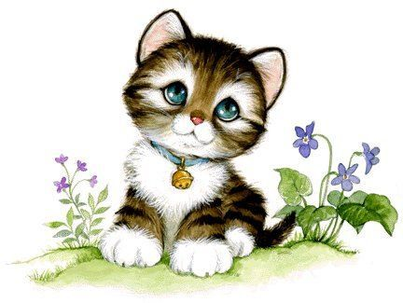

Автор: ученица 3 «Б» класса
Герасимова Маша

Жила - была кошка Муся. И был у неё котёночек. Часто он оставался дома один, потому что мама уходила ловить мышей для еды.
Однажды, когда Муси не было дома, котёночек нашёл, как ему казалось, интересную игрушку - спички. И он начал играть с ними.
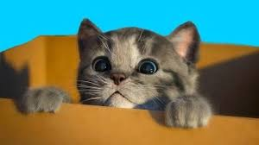
Котенок не знал, что спички не интересная, а опасная вещь. Играя со спичками, он нечаянно поджёг ковёр. Комната начала наполняться дымом. Котёнок сильно испугался, он не знал, что ему делать.
В это время домой возвращалась мама - кошка. Она заметила дым, и поспешила на помощь своему малышу. Муся залила ковёр водой, проветрила комнату. Успокоив своего котёночка, мама - кошка объяснила малышу, что нельзя делать, когда остаёшься дома один. Котёнок пообещал больше не озоровать.
Как-то малыш с друзьями играл на улице. Он так заигрался, что чуть не попал под машину.
В это время шли по тротуару две девочки, они увидели котёнка, на которого неслась машина. Девочки чудом успели спасти котёнка. Малыш дрожал от испуга. Девочкам настолько понравился котёнок, что они решили взять его себе. Они принесли его домой, накормили его молоком.
Котёнок оказался девочкой. Пока малышка пила молоко, девочки думали, как её назвать. Наконец они решили назвать котёнка Боней.
На следующий день, когда девочки ушли в школу, котенок хотел пойти с ними, но девочки запретили. Они знали, что с Боней может случиться беда.
Пока девочек не было дома, Боня спала. Каждый день девочки покупали еды для своего котёнка, и бежали домой, чтобы ее покормить. Пока она ела, девочки тоже кушали. Потом они делали уроки и домашние дела. А как только у них появилось свободное время, они играли с Боней. Так пролетали день за днём.
Боня росла весёлой и шаловливой кошкой. Больше никаких неприятностей с ней не случалось.

